8 класс Химия
Тема: Простые и сложные вещества. Химические формулы.
- Изучите материал, схему перепишите в тетрадь, допишите в нее примеры простых и сложных веществ.

Простые и сложные вещества
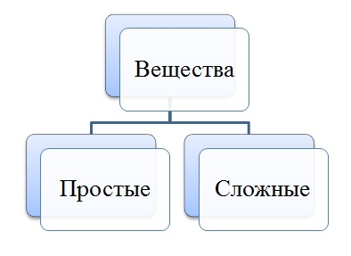
Простые вещества: молекулы состоят из атомов одного вида (атомов одного элемента).Пример: H2, O2,Cl2, P4, Na, Cu, Au.
Сложные вещества (или химические соединения): молекулы состоят из атомов разного вида (атомов различных химических элементов). Пример: H2O, NH3, OF2, H2SO4, MgCl2, K2SO4.

- Просмотрите видеоурок: https://www.youtube.com/watch?v=A-yuZ1gjSIw
3. Выполните задания для закрепления письменно в тетради:
I. Решите задание: Из предложенного списка веществ выпишите отдельно простые и сложные вещества:
NaCl, H₂SO₄, K, S₈, CO₂, O₃, H₃PO₄, N₂, Fe.
II. Ответьте на вопросы письменно:
№1. Сколько простых веществ записано в ряду формул:
H₂O, N₂, O₃, HNO₃, P₂O₅, S, Fe, CO₂, KOH.
№2. К сложным относятся оба вещества:
А) С (уголь) и S (сера);
Б) CO₂ (углекислый газ) и H₂O (вода);
В) Fe (железо) и CH₄ (метан);
Г) H₂SO₄ (серная кислота) и H₂ (водород).
№3. Выберите правильное утверждение: простые вещества состоят из атомов одного вида. А) Верно; Б) Неверно

Изучите материал, запишите главное в тетрадь: "Химические формулы"»
